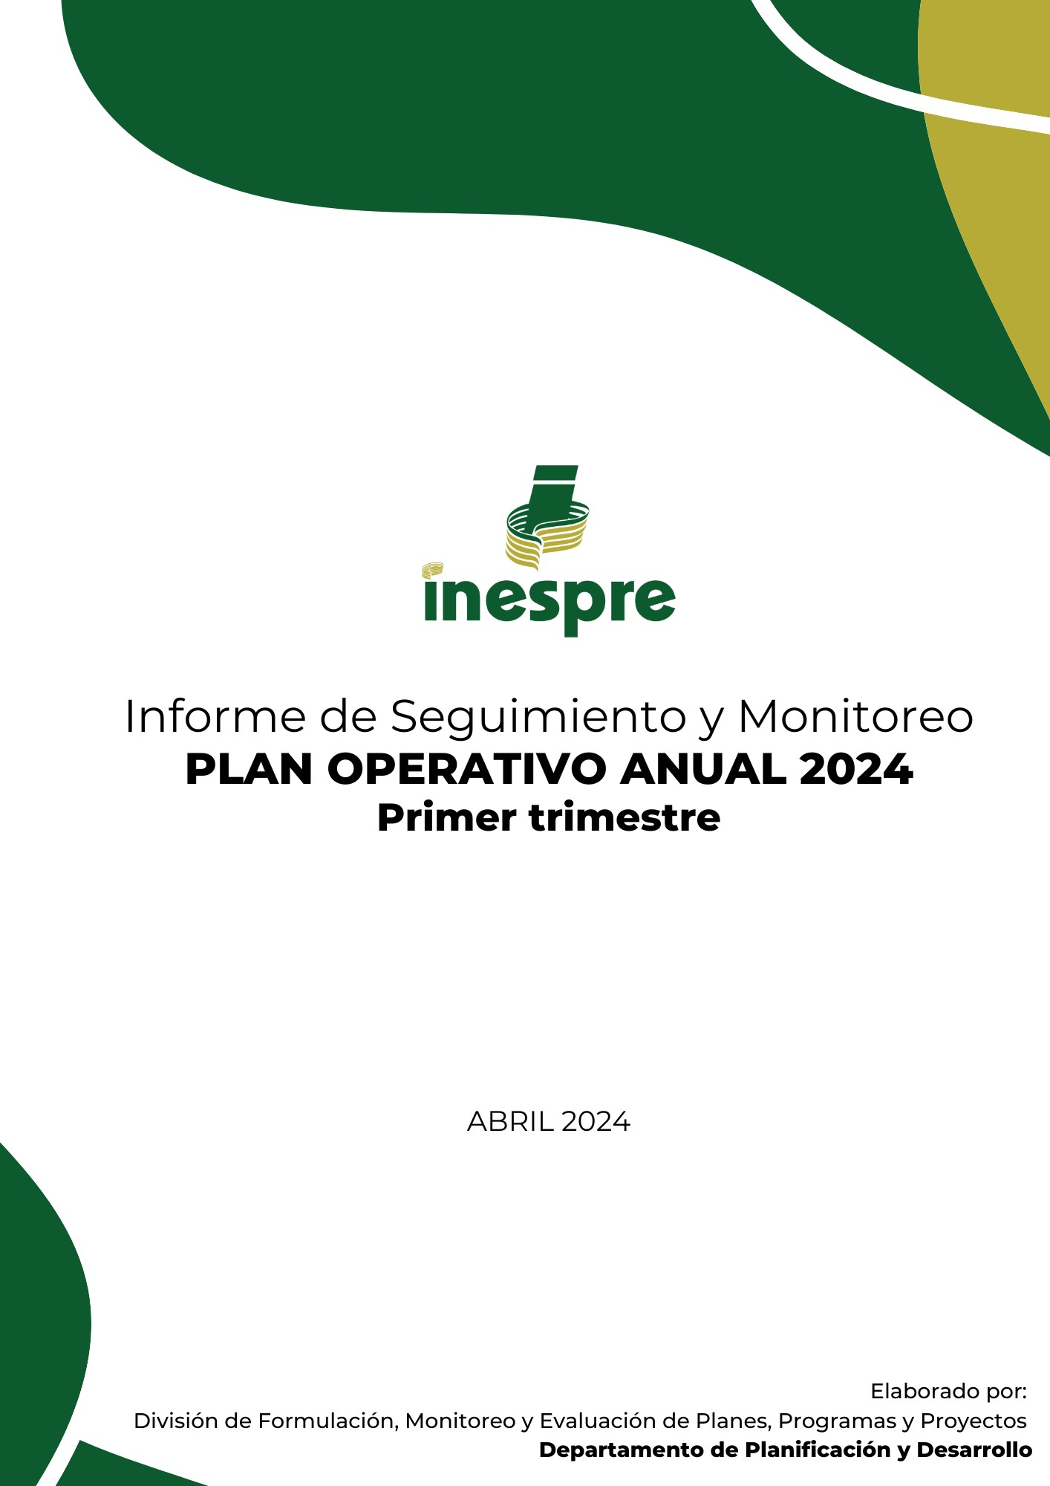

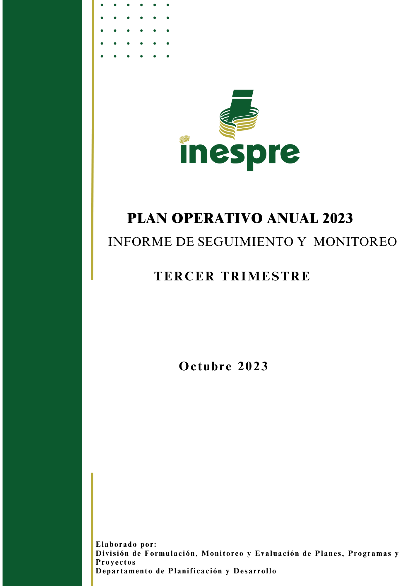

COntenido

1. Introducción 2

2. Desempeño del Plan Operativo Anual Institucional 2024 3

3. Desempeño del Plan Operativo Anual 2024 – POR ÁREA 4

3.1 Oficina de Libre Acceso a la Información 4

3.2 Dirección de Gestión de Programas 4

3.3 Dirección de Abastecimiento, Distribución y Logística 5

3.4 Dirección Administrativa Financiera 5

3.5 Departamento de Comunicaciones 6

3.6 Departamento de Normas, Sistemas, Supervisión y Seguimiento 7

3.7 Departamento de Planificación y Desarrollo 8

3.8 Departamento Jurídico 8

3.9 Dirección Ejecutiva 8

3.10 Departamento de Tecnologías de la Información y Comunicación 9

3.11 Departamento de Seguridad Militar 9

3.12 Dirección de Recursos Humanos 9

3.13 Dirección de Comercialización 10

3.14 Dirección Agropecuaria, Normas y Tecnología Alimentaria 11

4. Conclusiones y recomendaciones generales 13

5. Anexos 14

1. Introducción

El informe de evaluación del Plan Operativo Anual (POA) destaca el avance en la implementación de indicadores de gestión por parte de los departamentos del INESPRE, alineados con los objetivos trazados en el Plan Estratégico Institucional (PEI) para el período 2021-2024. Este plan estratégico, sustentado en dos ejes vinculados a la Estrategia Nacional de Desarrollo (END) para 2030, los Objetivos de Desarrollo Sostenible (ODS), el Programa de Gobierno y el Plan Nacional Plurianual del Sector Público (PNPSP), tiene como objetivo principal superar las limitaciones en la comercialización de productos agropecuarios a nivel nacional.

El primer eje se centra en "Establecer un esquema de comercialización eficiente de productos agropecuarios", buscando beneficiar tanto a los productores como a los consumidores. El segundo eje se enfoca en la "Organización interna y el fortalecimiento de las capacidades institucionales", procurando atender las necesidades de los colaboradores y la entidad misma, asegurando competencias y recursos para satisfacer las demandas de la sociedad dominicana.

Es esencial destacar que el POA 2024 está diseñado en consonancia con el PEI 2021-2024. En este contexto, el INESPRE trabaja incansablemente para garantizar la seguridad alimentaria en todo el país.

El POA 2024 establece metas, actividades, acciones y mediciones que benefician tanto a los ciudadanos como a los productores individuales, cooperativas y asociaciones agropecuarias, con el fin de maximizar sus capacidades productivas y comerciales; estas operaciones permiten diariamente avanzar hacia los objetivos establecidos en el Plan Estratégico Institucional (PEI).

Finalmente, este informe presenta el cumplimiento de la ejecución de los productos e indicadores de gestión, así como las limitaciones y acciones realizadas por las áreas de la institución durante el primer trimestre (enero a marzo) del año 2024. Estos datos servirán como base para futuras proyecciones y mejoras.

1. Desempeño del Plan Operativo Anual Institucional 2024

La evaluación del desempeño institucional que comprende el período enero – marzo 2024, se sustentó en el monitoreo y cumplimiento del primer trimestre del Plan Operativo Anual de 2024. En el siguiente cuadro, se proporciona un desglose detallado del grado de cumplimiento para cada área:

|  |  |  |
| --- | --- | --- |
| **Tabla 1.** Porcentaje de cumplimiento del POA, según área, 2024. | | |
| **No.** | **Departamentos** | **% Cumplimiento** |
| 1 | Oficina de Libre Acceso a la Información | 100% |
| 2 | Dirección de Gestión de Programas | 100% |
| 3 | Dirección de Abastecimiento, Distribución y Logística | 100% |
| 4 | Dirección Administrativa Financiera | 100% |
| 5 | Departamento de Comunicaciones | 100% |
| 6 | Departamento de Normas, Sistemas, Supervisión y Seguimiento | 100% |
| 7 | Departamento de Planificación y Desarrollo | 100% |
| 8 | Departamento Jurídico | 100% |
| 9 | Dirección Ejecutiva | 100% |
| 10 | Departamento de Tecnologías de la Información y Comunicación | 100% |
| 11 | Departamento de Seguridad Militar | 100% |
| 12 | Dirección de Recursos Humanos | 86% |
| 13 | Dirección de Comercialización | 82% |
| 14 | Dirección Agropecuaria, Normas y Tecnología Alimentaria | 70% |
| **Porcentaje Total de Cumplimiento** | | **96%** |
| **Fuente**: Elaboración propia con datos obtenidos de las ejecuciones del POA de cada área. | | |

**Gráfico 1.** Porcentaje de cumplimiento del POA, según área, 2024.

1. Desempeño del Plan Operativo Anual 2024 – POR ÁREA

A continuación, se presentan los resultados alcanzados en la consecución de los objetivos en las distintas áreas que integran el INESPRE. Este análisis permitirá evaluar el rendimiento en relación con las metas establecidas para el trimestre enero – marzo 2024, además, se destacarán los eventos o desafíos que influyeron en la ejecución, provocando que algunos objetivos se sitúen por debajo del umbral del 80%.

## **Oficina de Libre Acceso a la Información**

En lo que respecta a los resultados de la Oficina de Libre Acceso a la Información (OAI), es digno de mención el sobresaliente logro de alcanzar un cumplimiento promedio del **100%** en la consecución de sus objetivos. Este éxito enfatiza la eficacia y dedicación de la OAI para asegurar el acceso a la información de manera oportuna y transparente. La capacidad de mantener un rendimiento constante en el nivel más alto refleja el compromiso del equipo y resalta la importancia estratégica de la OAI en la promoción de la transparencia y la rendición de cuentas en la institución. Este logro contribuye de manera significativa al fortalecimiento de una cultura de transparencia y a la consolidación de buenas prácticas en la gestión de datos dentro de la entidad.

|  |  |
| --- | --- |
| **Tabla 2.** Resultados de la Oficina de Libre Acceso a la Información, según objetivo, 2024. | |
| **Oficina de Libre Acceso a la Información** | |
| **Objetivo** | **% Cumplimiento** |
| Cumplir con todo lo establecido en la Ley 200-04 de Libre Acceso a la Información Pública. | 100% |
| Garantizar el cumplimiento del Plan de Trabajo de la CIGCN en  concordancia con lo establecido por el órgano rector en la materia y el Sistema de Gestión Integrado de la institución. | 100% |
| **Porcentaje total de cumplimiento** | **100%** |
| **Fuente**: elaboración propia con datos obtenidos de las ejecuciones del POA 2024 de la Oficina de Libre  Acceso a la Información. | |

* 1. Dirección de Gestión de Programas

La Dirección de Gestión de Programas ha alcanzado un cumplimiento del **100%** en su objetivo para el primer trimestre del 2024, llegar a las zonas más vulnerables y a la población de escasos recursos económicos del país con una canasta básica agroalimentaria de calidad a bajos precios, con el propósito de garantizar seguridad alimentaria. Este logro se debe a la exitosa venta de productos agropecuarios por parte del INESPRE, lo que ha generado beneficios directos para la ciudadanía y ha contribuido significativamente a fortalecer la seguridad alimentaria en la nación.

|  |  |
| --- | --- |
| **Tabla 3.** Resultados de la Dirección de Gestión de Programas, según objetivo, 2024. | |
| **Dirección de Gestión de Programas** | |
| **Objetivo** | **% Cumplimiento** |
| Llegar a las zonas más vulnerables y a la población de escasos recursos económicos del país con una canasta básica agroalimentaria de calidad a bajos precios, con el propósito de garantizar seguridad alimentaria. | 100% |
| **Porcentaje total de cumplimiento** | **100%** |
| **Fuente**: elaboración propia con datos obtenidos de las ejecuciones del POA 2024 de la Dirección de Gestión de Programas. | |

* 1. Dirección de Abastecimiento, Distribución y Logística

En cuanto a la Dirección de Abastecimiento, Distribución y Logística, se había fijado el claro objetivo de abastecer los canales de comercialización y almacenes regionales con productos agropecuarios en las comunidades de escasos recursos en el tiempo requerido. Este objetivo se cumplió en su totalidad, alcanzando un rendimiento del **100%**, lo que evidencia el excelente desempeño del equipo en esta área. La capacidad para garantizar el suministro de los productos necesarios en los distintos canales de comercialización refleja la eficacia operativa y la dedicación del equipo, fortaleciendo así su contribución al logro de los objetivos institucionales.

|  |  |
| --- | --- |
| **Tabla 4.** Resultados de la Dirección de Abastecimiento, Distribución y Logística, según  objetivo, 2024. | |
| **Dirección de Abastecimiento, Distribución y Logística** | |
| **Objetivo** | **% Cumplimiento** |
| Abastecer los canales de comercialización y almacenes regionales con productos agropecuarios en las comunidades de escasos recursos en el tiempo requerido. | 100% |
| **Porcentaje Total de Cumplimiento** | **100%** |
| **Fuente**: elaboración propia con datos obtenidos de las ejecuciones del POA 2024 de la Dirección de  Abastecimiento, Distribución y Logística. | |

* 1. Dirección Administrativa Financiera

La Dirección Administrativa Financiera logró un cumplimiento del **100%** de sus objetivos durante el trimestre de enero – marzo, lo que demuestra el destacado desempeño de dicho departamento durante el período evaluado.

|  |  |
| --- | --- |
| **Tabla 5.** Resultados de la Dirección Administrativa Financiera, según objetivo, 2024. | |
| **Dirección Administrativa Financiera** | |
| **Objetivo** | **% Cumplimiento** |
| Ejecutar los procesos de adquisición de bienes y servicios, según el Plan de Compras, dando cumplimiento a la Ley 340-06. | 100% |
| Remitir oportunamente las documentaciones de procesos publicados en la DGCP a la Oficina de Libre Acceso a la Información. | 100% |
| Asegurar el cumplimiento de los plazos y requerimientos del Sistema de Compras y Contrataciones. | 100% |
| Honrar los compromisos financieros de la institución. | 100% |
| Presentar las operaciones financieras de la institución ante el Gobierno Central y la población. | 100% |
| Monitorear y controlar el presupuesto anual aprobado para la  institución. | 100% |
| Proporcionar transporte a los colaboradores y áreas operativas del INESPRE. | 100% |
| Garantizar la higiene en todas las áreas de la institución. | 100% |
| Mantener las instalaciones de la institución en las condiciones  apropiadas para el desarrollo de las operaciones con los recursos disponibles. | 100% |
| **Porcentaje total de cumplimiento** | **100%** |
| **Fuente**: elaboración propia con datos obtenidos de las ejecuciones del POA 2024 de la Dirección  Administrativa Financiera. | |

* 1. Departamento de Comunicaciones

El Departamento de Comunicaciones alcanzó un cumplimiento del **100%** en la ejecución de sus objetivos en el trimestre, resaltando el trabajo en equipo y las eficientes gestiones en el ámbito de la comunicación y relaciones públicas de la institución.

|  |  |
| --- | --- |
| **Tabla 6.** Resultados del Departamento de Comunicaciones, según objetivo, 2024. | |
| **Departamento de Comunicaciones** | |
| **Objetivo** | **% Cumplimiento** |
| Recopilar y analizar información, elaborar contenido de calidad y  difundir en medios internos y externos. | 100% |
| Difundir informaciones institucionales y mantener un buen  posicionamiento de la imagen de la institución. | 100% |
| Difundir informaciones institucionales y mantener un buen  posicionamiento de la imagen de la institución. | 100% |
| Difundir informaciones institucionales a nuestro público interno y  externo. | 100% |
| Informar a nuestros directores y encargados de las noticias del sector Agropecuario Nacional y otras de interés. | 100% |
| Promocionar los programas institucionales, puntos de ventas, productos disponibles, precios y ofertas. | 100% |
| Medir los resultados obtenidos a través de la difusión de la información. | 100% |
| Asegurar que las actividades se lleven a cabo de manera organizada, con buena presencia y garantizando un servicio eficiente, cumpliendo con todos los requisitos de las máximas autoridades. | 100% |
| **Porcentaje total de cumplimiento** | **100%** |
| **Fuente**: elaboración propia con datos obtenidos de las ejecuciones del POA 2024 del Departamento de  Comunicaciones. | |

* 1. Departamento de Normas, Sistemas, Supervisión y Seguimiento

Para el período evaluado, el Departamento de Normas, Sistemas, Supervisión y Seguimiento alcanzó un cumplimiento del **100%** en la consecución de sus objetivos.

|  |  |
| --- | --- |
| **Tabla 7.** Resultados del Departamento de Normas, Sistemas, Supervisión y Seguimiento, según objetivo, 2024. | |
| **Departamento de Normas, Sistemas, Supervisión y Seguimiento** | |
| **Objetivo** | **% Cumplimiento** |
| Lograr el mejor funcionamiento de las actividades realizadas  reduciendo los niveles de incidencias. | 100% |
| Vigilar por el cumplimiento de las normas y seguimientos a los  procesos de controles de gastos. | 100% |
| Garantizar que los expedientes de pago cumplan con las normas y  procesos establecidos. | 100% |
| Fiscalizar las operaciones institucionales y velar por el cumplimiento de las normas y controles en dichos procesos. | 100% |
| **Porcentaje total de cumplimiento** | **100%** |
| **Fuente**: elaboración propia con datos obtenidos de las ejecuciones del POA 2024 del Departamento de  Normas, Sistemas, Supervisión y Seguimiento. | |

* 1. Departamento de Planificación y Desarrollo

El Departamento de Planificación y Desarrollo logró un promedio del **100%** en la ejecución de sus objetivos del trimestre, lo que resalta el excelente desempeño del área para concluir sus actividades.

|  |  |
| --- | --- |
| **Tabla 8.** Resultados del Departamento de Planificación y Desarrollo, según objetivo, 2024. | |
| **Departamento de Planificación y Desarrollo** | |
| **Objetivo** | **% Cumplimiento** |
| Promover y garantizar la igualdad de oportunidades, derechos y trato entre mujeres y hombres del INESPRE. | 100% |
| **Porcentaje total de cumplimiento** | **100%** |
| **Fuente**: elaboración propia con datos obtenidos de las ejecuciones del POA 2024 del Departamento de  Planificación y Desarrollo. | |

* 1. Departamento Jurídico

El Departamento Jurídico del INESPRE alcanzó el cumplimiento de sus metas con un **100%**, lo que demuestra un excelente desempeño en el trimestre.

|  |  |
| --- | --- |
| **Tabla 9.** Resultados del Departamento Jurídico, según objetivo, 2024. | |
| **Departamento Jurídico** | |
| **Objetivo** | **% Cumplimiento** |
| Dar cumplimiento a los procesos según la Ley que corresponda. | 100% |
| Cumplir con todos los acuerdos pautados. | 100% |
| **Porcentaje total de cumplimiento** | **100%** |
| **Fuente**: elaboración propia con datos obtenidos de las ejecuciones del POA 2024 del Departamento Jurídico. | |

* 1. Dirección Ejecutiva

La Dirección Ejecutiva del INESPRE ha concluido con un puntaje promedio del **100%**. Este resultado se debe al excelente cumplimiento de todas las actividades planificadas del trimestre.

|  |  |
| --- | --- |
| **Tabla 10.** Resultados de la Dirección Ejecutiva, según objetivo, 2024. | |
| **Dirección Ejecutiva** | |
| **Objetivo** | **% Cumplimiento** |
| Dar seguimiento al cumplimiento eficaz de los planes, proyectos,  normas y procesos de nuevas regulaciones. | 100% |
| Garantizar un sector agropecuario más productivo y eficiente para  asegurar el abastecimiento oportuno de los productos a la población. | 100% |
| **Porcentaje total de cumplimiento** | **100%** |
| **Fuente**: elaboración propia con datos obtenidos de las ejecuciones del POA 2024 de la Dirección Ejecutiva. | |

* 1. Departamento de Tecnologías de la Información y Comunicación

El Departamento de Tecnologías de la Información y Comunicación ejecutó en un **100%** sus objetivos del trimestre, logrando un excelente desempeño en el cumplimiento de sus tareas del trimestre.

|  |  |
| --- | --- |
| **Tabla 11.** Resultados del Departamento de Tecnologías de la Información y Comunicación, según objetivo, 2024. | |
| **Departamento de Tecnología de la Información y Comunicación** | |
| **Objetivo** | **% Cumplimiento** |
| Crear soluciones integrales para la gestión de sus operaciones con  eficiencia y transparencia. | 100% |
| **Porcentaje total de cumplimiento** | **100%** |
| **Fuente**: elaboración propia con datos obtenidos de las ejecuciones del POA 2024 del Departamento de  Tecnologías de la Información y Comunicación. | |

* 1. Departamento de Seguridad Militar

El Departamento de Seguridad Militar ha alcanzado un rendimiento del **100%** en la consecución de sus metas, demostrando eficiencia en las labores de seguridad. Este éxito se manifiesta en el respaldo a diversas actividades y programas institucionales, así como en la atención brindada a las distintas regiones a nivel nacional.

|  |  |
| --- | --- |
| **Tabla 12.** Resultados del Departamento de Seguridad Militar, según objetivo, 2024. | |
| **Departamento de Seguridad Militar** | |
| **Objetivo** | **% Cumplimiento** |
| Prestar eficientemente la labor de seguridad a las distintas actividades y programas institucionales, así como las diferentes localidades regionales a nivel nacional. | 100% |
| **Porcentaje total de cumplimiento** | **100%** |
| **Fuente**: elaboración propia con datos obtenidos de las ejecuciones del POA 2024 del Departamento de  Seguridad Militar. | |

* 1. Dirección de Recursos Humanos

La Dirección de Recursos Humanos alcanzó un promedio del **86%** en la presentación de sus objetivos, logrando un 100% en la mayoría de ellos, a excepción del objetivo “Tramitar los pagos de nómina tanto para empleados como a beneficiarios de descuentos por el Sistema para la Gestión Financiera del Estado (SIGEF)”, dicho indicador, no fue completado debido a que aún continúa en fase de implementación y prueba.

|  |  |
| --- | --- |
| **Tabla 13.** Resultados de la Dirección de Recursos Humanos, según objetivo, 2024. | |
| **Dirección de Recursos Humanos** | |
| **Objetivo** | **% Cumplimiento** |
| Velar por el cumplimiento de las normativas vigentes relacionadas con la seguridad y salud ocupacional de los servidores públicos en el 2024. | 100% |
| Cumplir con la aplicación de las disposiciones de los organismos  rectores en materia de Relaciones Laborales y Sociales. | 100% |
| Realizar la adecuación y actualización de expedientes de personal activo e inactivo durante el año 2024. | 100% |
| Tramitar los pagos de la nómina tantos a empleados como a  beneficiarios de descuentos por el Sistema para la Gestión Financiera del Estado (SIGEF). | 0% |
| Captar servidores que reúnan las características y requisitos necesarios en el cumplimiento de la planificación de personal 2024. | 100% |
| Gestionar los acuerdos y evaluación del desempeño acorde a las metas establecidas en cumplimiento de las normativas vigentes del año 2024 para mejorar resultados esperados de los colaboradores. | 100% |
| Mejorar las competencias de los colaboradores a través de las  capacitaciones, acorde a los resultados de la detección de necesidades de formación. | 100% |
| **Porcentaje total de cumplimiento** | **86%** |
| **Fuente**: elaboración propia con datos obtenidos de las ejecuciones del POA 2024 de la Dirección de  Recursos Humanos. | |

* 1. Dirección de Comercialización

La Dirección de Comercialización ha destacado al lograr un cumplimiento del **82%** en la consecución de sus objetivos, demostrando eficacia y compromiso durante el período evaluado. Esto refleja la capacidad del equipo para alcanzar los objetivos establecidos, adaptarse a las dinámicas del mercado y enfrentar los desafíos comerciales de manera efectiva. Además, reafirma su papel crucial en la estrategia general de la institución y su capacidad para generar resultados positivos en la comercialización de productos agropecuarios. Sin embargo, el objetivo: cumplir con las políticas de requerimientos de compras de los rubros agropecuarios, resultó por debajo de la meta, ejecutándose en un 29% debido a cambios en los requerimientos de compras.

|  |  |
| --- | --- |
| **Tabla 14.** Resultados de la Dirección de Comercialización, según objetivo, 2024. | |
| **Dirección de Comercialización** | |
| **Objetivo** | **% Cumplimiento** |
| Cumplir con las políticas de requerimientos de compras de los rubros agropecuarios para su venta y distribución en los canales de  comercialización de acuerdo con lo establecido en los manuales de  procedimientos. | 29% |
| Contribuir con la estabilización de los precios en los rubros  agropecuarios comercializados en el mercado nacional. | 100% |
| Facilitar la comercialización directa entre el productor y el consumidor ofertando a la población productos aptos e inocuos a precios asequibles. | 100% |
| Ofertar a las instituciones del gobierno productos agropecuarios  nutritivos y de alta calidad. | 100% |
| **Porcentaje total de cumplimiento** | **82%** |
| **Fuente**: elaboración propia con datos obtenidos de las ejecuciones del POA 2024 de la Dirección de  Comercialización. | |

* 1. Dirección Agropecuaria, Normas y Tecnología Alimentaria

La Dirección Agropecuaria, Normas y Tecnología Alimentaria alcanzó un promedio del **70%** en el cumplimiento de su meta trimestral. Esta cifra se debe a que algunas de las actividades planificadas no fueron completadas según lo previsto, debido a una menor participación de los productores, asociaciones y cooperativas involucradas, correspondientes a los objetivos afectados.

|  |  |
| --- | --- |
| **Tabla 15.** Resultados de la Dirección Agropecuaria, Normas y Tecnología Alimentaria,  según objetivo, 2024. | |
| **Dirección Agropecuaria, Normas y Tecnología Alimentaria** | |
| **Objetivo** | **% Cumplimiento** |
| Capacitar a pequeños y medianos productores agropecuarios en  estándares de calidad, inocuidad y comercialización para que estos sean más eficientes en sus labores de comercialización. | 54% |
| Capacitar a asociaciones y/o cooperativas de pequeños y medianos  productores agropecuarios en Manejo de Post Cosecha para que estos sean más eficientes en sus labores de comercialización. | 35% |
| Capacitar a asociaciones y/o cooperativas de pequeños y medianos  productores agropecuarios en Buenas Prácticas de Manipulación de  Productos Agrícolas y Cárnicos para que estos sean más eficientes en sus labores de comercialización. | 49% |
| Capacitar a técnicos en Buenas Prácticas de Manipulación (BPM),  Almacenamiento y Transporte de Productos Agropecuarios para que  estos sean más eficientes en sus labores de comercialización. | 100% |
| Capacitar a técnicos agropecuarios en manejo y llenado de boletín (MP1) en las diferentes actividades que realiza la institución. | 100% |
| Programar la integración de asociaciones en procura de mejorar la  economía, fortalecer los conocimientos de las asociaciones en la  comercialización de productos agropecuarios. | 0% |
| Mantener controlada la presencia de plagas en todas las instalaciones de nuestra institución a nivel local y nacional. | 100% |
| Garantizar que las áreas utilizadas para la comercialización de los productos agrícolas cumplen con los estándares de inocuidad. | 100% |
| Certificar las condiciones óptimas de los productos agropecuarios y agroindustriales. | 100% |
| Cumplir con la asistencia técnica en los programas de comercialización aplicando las normas de calidad. | 67% |
| **Porcentaje total de cumplimiento** | **70%** |
| **Fuente**: elaboración propia con datos obtenidos de las ejecuciones del POA 2024 de la Dirección  Agropecuaria, Normas y Tecnología Alimentaria. | |

1. Conclusiones y recomendaciones generales

El propósito primordial del Informe de Seguimiento y Monitoreo del Plan Operativo Anual 2024 es presentar el nivel de cumplimiento de las metas planificadas por las diversas áreas que conforman la institución a lo largo del año.

En cuanto al desempeño institucional del primer trimestre (enero – marzo) del Plan Operativo Anual del INESPRE, es relevante destacar que se logró un promedio de cumplimiento del **96%**. Este éxito se debe al trabajo, la dedicación y el enfoque de todas las áreas en el logro de las metas institucionales.

Cabe señalar que, algunas acciones se vieron limitadas, resultando en un cumplimiento por debajo de las expectativas. En ciertos casos, esto se atribuyó a actividades compartidas entre distintos departamentos, instituciones y organismos externos e incluso población, dando lugar a una mayor complejidad para completarse.

Con el fin de mejorar esta situación, se sugiere realizar mejoras en la planificación de objetivos compartidos, determinando lo factible o alcanzable para el área que lo requiera. Esto permitiría a la institución completar sus acciones y solucionar cualquier inconveniente o incumplimiento derivado de situaciones ajenas o externas. Además, es crucial llevar a cabo verificaciones periódicas y seguimiento de las metas para mantenerse informados sobre las actividades programadas y lograr un cumplimiento óptimo. Se insta a realizar revisiones en caso de que surjan brechas para identificar sus causas y aplicar medidas correctivas.

En resumen, es fundamental que las áreas analicen detenidamente estos porcentajes y tengan en cuenta su historial en el cumplimiento de metas dentro de los plazos establecidos. Esto les permitirá mejorar el promedio de ejecución de objetivos al formular planes para los próximos años, asegurando un rango de cumplimiento entre el 80% y el 100% en los objetivos institucionales.

1. Anexos

A continuación, se muestran las **matrices de ejecución (enero – marzo) del POA 2024** según área: